Mathématiques – Séance du vendredi 15 mai 2020

Les exercices proposés sont dans la continuité des activités réalisées lors de l’émission d’aujourd’hui.

Calcul mental

Diviser un nombre décimal par 100.
Lorsque l’on divise un nombre décimal par 100, chaque chiffre prend une valeur 100 fois plus petite.
Exemple :
150,6 : 100
= 1,506 (1 centaine 1 unité ; 5 dizaines 5 dixièmes ; 6 dixièmes 6 millièmes).

Voici les calculs proposés aujourd’hui :
- 320,5 : 100
- 49,9 : 100
- 4 710 : 100
- 28 000 : 100
- 3 018 : 100
- 53 670 : 100

L’utilisation du glisse-nombre facilite le calcul en déplaçant chaque chiffre de deux rangs vers la droite pour donner une valeur cent fois plus petite à chaque chiffre.
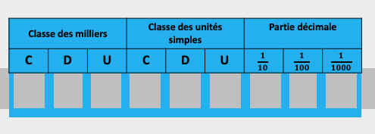

Nombres ET CALCULS
Les critères de divisibilité par 2, 3, 5, 9 et par 10.

Les critères de divisibilité répondent à deux logiques différentes.

Le critère de divisibilité par 2
Un nombre est divisible par 2 si son chiffre des unités est 0, 2, 4, 6 ou 8.

Le critère de divisibilité par 5
Un nombre est divisible par 5 si son chiffre des unités est 0 ou 5.

Le critère de divisibilité par 10
Un nombre est divisible par 10 si son chiffre des unités est 0.

Le critère de divisibilité par 3
Un nombre est divisible par 3 si la somme de ses chiffres est divisible par 3.

Le critère de divisibilité par 9
Un nombre est divisible par 9 si la somme de ses chiffres est divisible par 9.

Le quiz du jour : 6 questions
Questions supplémentaires :
- 40 est-il divisible par 2 ? par 3 ? par 5 ? par 9 ? par 10 ?
- 714 est-il divisible par 2 ? par 3 ? par 5 ? par 9 ? par 10 ?
- 155 est-il divisible par 2 ? par 3 ? par 5 ? par 9 ? par 10 ?
- 630 est-il divisible par 2 ? par 3 ? par 5 ? par 9 ? par 10 ?

3 PROBLEMES du jour et probleme supplementaire
La proportionnalité
Certaines situations sont des situations de proportionnalité.
Exemple :
Voici les prix du jour à la boulangerie :
- 2 croissants à 3 €
- 4 croissants à 6 €
- 10 croissants à 15 €
- 14 croissants à 21 €
- 20 croissants à 30 €
En comparant les prix, on constate que le prix est proportionnel au nombre de croissants.

D’autres situations ne le sont pas. Par exemple, si un commerçant pratique des promotions, le prix n’est plus proportionnel à la quantité. De même, la taille ou le poids d’une personne ne sont jamais proportionnels à son âge.

Enfin, les recettes de cuisine sont des situations de proportionnalité car si l’on veut que son plat ou son dessert ait exactement la même saveur, on doit garder les mêmes proportions. Enfin, les modèles réduits ou les cartes sont réalisés en respectant les proportions réelles, ce sont donc des situations de proportionnalité.
« Trois sociétés de téléphone proposent les tarifs suivants selon la durée des communications.
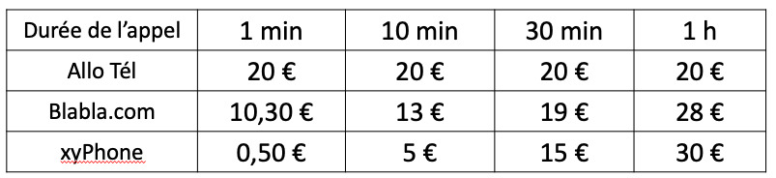
Avec quelle société le tarif est-il proportionnel à la durée de l’appel ? »
« Une classe prépare une exposition sur les planètes. Une affiche indique que la Terre a un rayon de 6 000 km et Neptune un rayon de 24 000 km. On représente la Terre par une balle de rayon 10 cm et on cherche un ballon pour représenter Neptune. Quel devra être le rayon de ce ballon ? »
« L’échelle de Beaufort permet de décrire la force du vent selon sa vitesse en km/h.
La force est-elle proportionnelle à la vitesse du vent ? »
« Un magasin vend du tissu au mètre. 6 mètres coûtent 32 €. Quel est le prix pour 3 mètres de ce tissu ? 9 mètres de ce tissu ? 15 mètres de ce tissu ? »

